# 电子信息与工程学院

|  |  |  |  |
| --- | --- | --- | --- |
| 姓名 | 学号 | 专业 | 联系方式 |
| 黄炜恺 | 17311023 | 微电子科学与工程 | 13725951349 |

## 第一题

## 代码

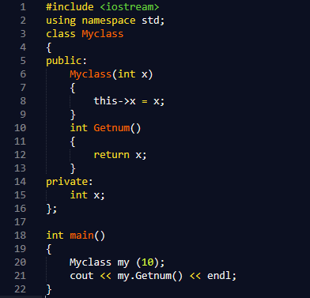

## 分析

this指针的常见使用地方

a:在类的非静态成员函数中返回类对象本身的时候，直接使用 return *this；

b:另外一种情况是当参数与成员变量名相同时，如this->n = n （不能写成n = n);

c:在class定义时要用到类型变量自身时，因为这时候还不知道变量名，就用this这样的指针来使用变量自身。

## 运行结果截图

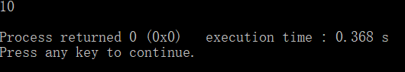

## 第二题

## 代码

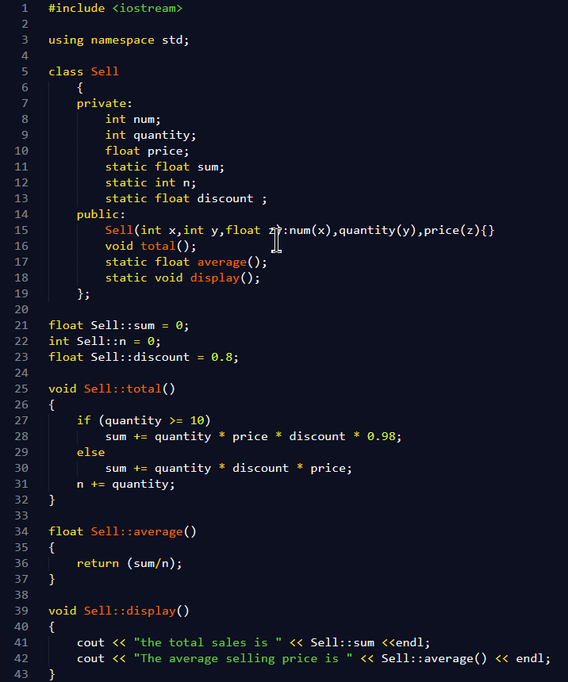

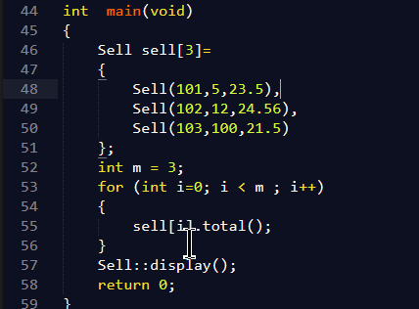

## 分析

静态数据成员只能在类体外进行初始化。

静态成员函数主要用来访问静态数据成员，而不访问非静态成员。

## 运行结果截图

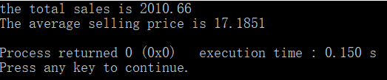

## 第三题

## 代码

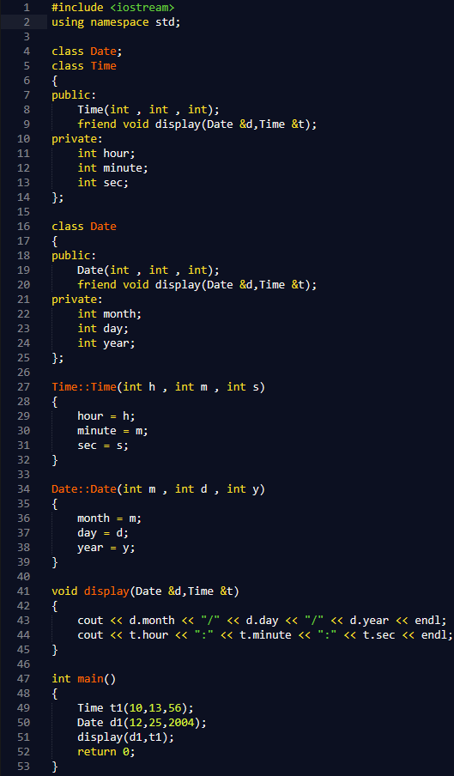

## 分析

一个普通函数可以声明为多个类的友元函数，引用私有数据成员时必须加上对象名。

## 运行结果截图

## 